论文盲审提交说明（简要版）

- 论文盲审前学生应在管理系统里完成如下环节。
其中，博士研究生和学院要求预答辩的硕士研究生须提交预答辩申请。
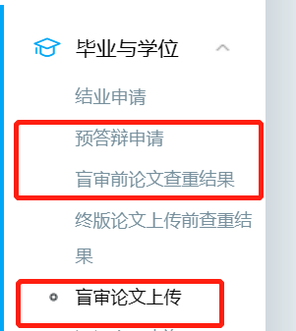
其中“盲审前论文查重结果”学生无需填写，由学院秘书导入结果后，学生端可以查看。

（2）导师完成以下环节的审核：
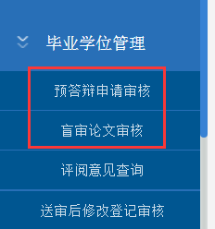

- 学院秘书完成以下环节：
“盲审前论文查重结果”由学院秘书导入，并上传论文查重报告。
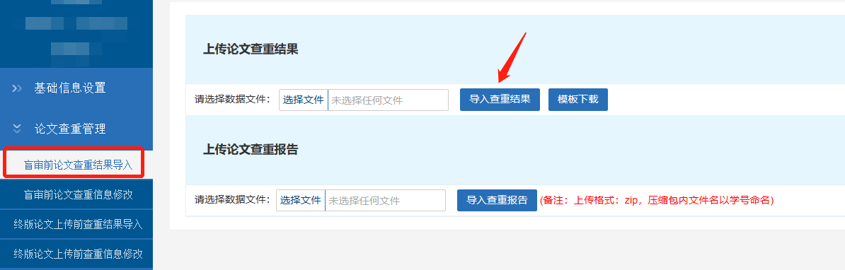
并完成以下环节的审核：
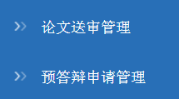
然后由学院从管理系统里导出送审名单（即汇总表）和论文（+自评表），再由学院将导出的材料上传到盲审平台。
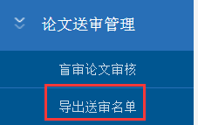

几个提醒：
- 管理系统导出的送审名单为学生填写版本，其中部分字段学院秘书需要再仔细检查，尤其确认送审专家数、是否复审以及必填字段无漏填，无误后再导入盲审平台。
- 保证管理系统与盲审平台的送审名单一致。
3、学院秘书务必每月10日之前报送盖章版《送审论文信息汇总表》至研究生院学位管理办公室。

其余要求参考《关于做好研究生学位论文盲审工作的通知》

